考点 14 生物的生殖
无性生殖和有性生殖生殖的种类、减数分裂与个体发育的综合应用
减数分裂与有性生殖细胞的形成减数分裂与遗传变异等内容的综合
经典易错题会诊
命题角度一
无性生殖和有性生殖
1． 下列哪种方法产生相同的基因型
①酵母菌的出芽生殖 ②松树的种子繁殖 ③面包霉的孢子繁殖④豌豆高矮茎杂交繁殖
A．①和② B．②和③ C．①和③ D．①和①
[考场错解]B
[专家把脉]认为松树种子进行繁殖属无性生殖。松树种子是由受精卵发育来的，所以应为有性生殖，酵母菌的出芽生殖和面包霉的孢子生殖都属于无性生殖，而豌豆杂交则是有性生殖。
[对症下药]C
2． 下图为哺乳动物生殖过程示意图，
请据图回答：
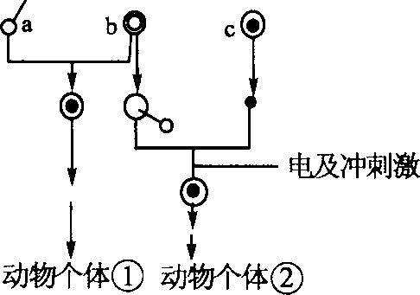
(1)若动物个体②为多利羊，则C为 细胞，它的遗传性状与 动物一致，这种生殖方式叫 。
(2)动物个体①与动物个体②性状差异的原因有哪些? 。
[考场错解] (1)生殖代孕母亲有性生殖(2)略
[专家把脉]对无性生殖与有性生殖的本质本质认识不清楚。动物个体①由受精卵发育而来，而动物个体②则是由重组的体细胞发育而来，因此前者为有性生殖，而后者为无性生殖。在克隆多利的过程中代孕母亲并没有把基因传给多利，它的核基因全部来自供核亲本，而质基因则来自提供卵细胞的亲本。
[对症下药](1)体细胞提供C细胞的亲本 无性生殖 (2)①两者核物质来源不同：前者来自a与b的结合，后者则全部来自体细胞C；②两者质基因来源也不同：前者几乎都来自卵细胞，少量来自精子；而后者则全部来自提供卵细胞的亲本。
专家会诊
理解无性生殖与有性生殖的概念、分类、区别和联系。
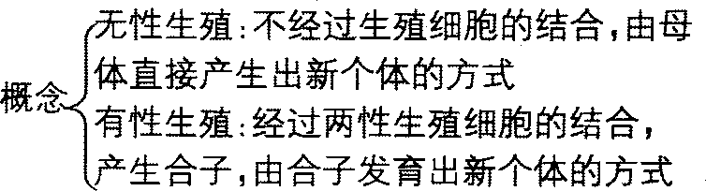
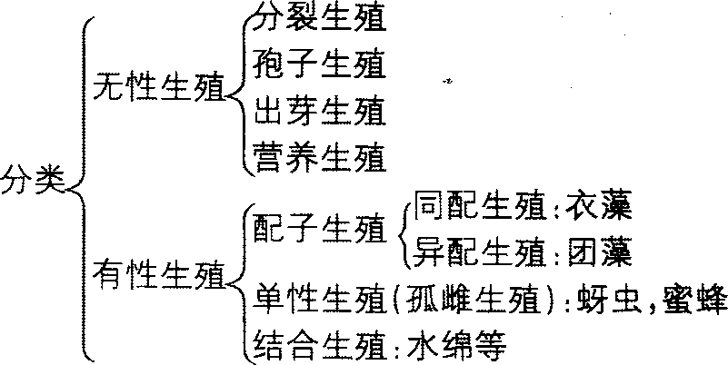
区别：无性生殖和有性生殖的区别是有无两性生殖细胞的结合，由于无性生殖是母体直接产生后代，所以后代基本保持母体的一切性状：有性生殖是经过两性生殖细胞结合。所以后代具有双亲的遗传性状。了解后代的遗传组成与性状特点，对于理解它们生产实践应用和生物进化方面意义具有重要作用。
考场思维训练
1 与无性生殖相比，有性生殖的后代具有较强的适应性，下列说法不正确的是
A．后代继承了双亲的遗传物质
B减数分裂过程中，DNA复制更容易发生差错
C．减数分裂过程中，由于基因重组产生了不同类型的配子
D．更容易产生新的基因型
1．B解析：DNA复制时可能会出现差错从而导致基因突变，基因突变具有低频性，不管有丝分裂还是减数分裂都具备此特点。
2 英国科学家首次用羊的体细胞(乳腺细胞)成功地培育出一只小母羊，取名为“多利”，这一方法被称之为“克隆”，以下选项中与此方法在本质上最相近的是
A．将兔的早期胚胎分割后，分别植入两只母兔子宫内，并最终发育成两只一样的兔
B．将人的抗病毒基因嫁接到烟草的DNA分子上，培育出了具有抗病毒能力的烟草新品种
C．将鼠骨髓瘤细胞与经过免疫的B淋巴细胞融合成杂交瘤细胞
D．将人的精子与卵细胞在体外受精，待受精卵在试管内发育到囊胚期时，再植入女性子宫发育成“试管婴儿”
2．A解析：A属胚胎分割移植；B是基因重组；C为体细胞杂交；D是有性生殖，因此与“多利”羊的形成方式最接近的是A。
命题角度二
减数分裂与有性生殖细胞的形成
1． 图为高等动物的细胞分裂示意图。
图中不可能反映的是
A．发生了基因突变 B发生了染色体互换 C．该细胞为次级卵母细胞 D．该细胞为次级精母细胞
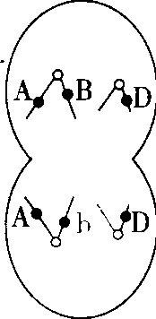
[考场错解]AB
[专家把脉] 不能熟练掌握减数分裂过程。图示中由于染色体被拉向两极且不含有同源染色体，所以可判断为减数第二次分裂，由B和b基因可推知有可能发生了基因突变或联会时发生了交叉互换；再根据细胞质均分这一特点，可推知此图可能代表次级精母细胞，但绝不可能代表次级卵母细胞。
[对症下药] C
2．一个初级精母细胞在减数分裂的第一次分裂时，有一。对同源染色体不发生分裂，所形成的次级精母细胞减数分裂第二次分裂正常；另有一个初级精母细胞减数分裂的第一次分裂正常，减数分裂第二次分裂时，在两个次级精母细胞中，有一个次级精母细胞的一条染 色体的姐妹染色单体没有分开，以上两个初级精母细胞可产生染色体数目不正常的配子(以下简称不正常的配子)。上述两个初级精母细胞减数分裂的最终结果应当是
A．两者产生的配子全部都不正常
B前者产生一半不正常的配子，后者产生的配子都不正常
C．两者都只产生一半不正常的配子
D．前者产生全部不正常的配子，后者只产生一半不正常的配子
[考场错解]A
[专家把脉]简单认为减数分裂不正常，产生的配子不正常。实际上前者减数第一次分裂不正常，而后形成的次级精母细胞和精子都是不正常的。后者减数第一次分裂正常形成的两个次级精母细胞中有一个进行减数第二次分裂不正常，所以形成的精子有一半不正常。
[对症下药]D
3． 考)某动物的一个初级卵母细胞的细胞核中DNA含量为4a，则该动物体的一个卵细胞中DNA含量准确地讲应该
A．等于2a B．大于2a C．等于a D．大于a
[考场错解]C
[专家把脉] 对减数分裂形成配子时核物质和质物质的分配不清楚。由题意可知该生物体细胞中核DNA数为2a，则卵细胞中核DNA为a，细胞质中还含有线粒体 DNA，所以卵细胞中DNA含量大于a。
[对症下药]D
专家会诊
(1)在减数第一次分裂和减数第二次分裂过程染色体分配不均匀(同源染色体没有分离或姐妹染色单体分配到一个子细胞中)，必然引起配子中染色体数目的变化，但产生含异常染色体数目的配子的比例不同。
(2)区别减数分裂与有丝分裂图象要结合染色体组数、生物倍体数和同源染色体有无进行综合分析。
(3)减数分裂联系的考点知识广泛，如有丝分裂、DNA复制、遗传定律、伴性遗传、基因重组、基因突变和染色体变异，能力要求高，只有对减数分裂过程中染色体和DNA的行为、数目变化情况非常熟悉，才能联系相关的考点内容进行综合分析，达到其能力要求。
考场思维训练
1 对下图的叙述中，不正确的是
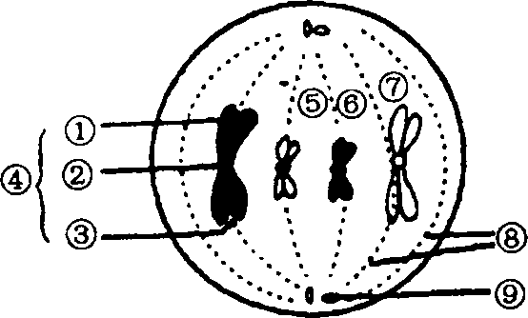
A．因为细胞中有中心体⑨，所以可以断定该细胞为动物细胞
B④是一个染色体，包含两个染色单体①、③，两个染色单体由一个着丝点②相连
C．细胞中有两对同源染色体，即④和⑦为一对同源染色体，⑤和⑥为另一对同源染色体
D．在后期时，移向同一极的染色体均为非同源染色体
1．D解析：此图可判断为动物细胞有丝分裂的中期。在后期移向同一极的是同源染色体。
2 下列细胞中，属于果蝇配子并能形成受精卵及后代的性别分别是
A．甲与乙、雄性 B．乙与丁、雄性 C．乙与丙、雌性 D．丙与丁、雌性
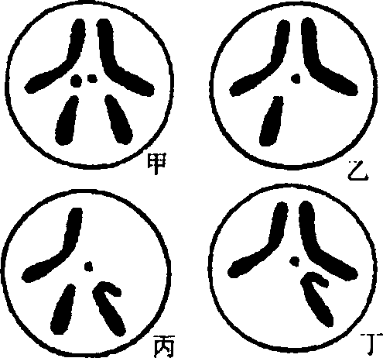
2．B解析：果蝇正常配子中不含同源染色体，甲和丙中均含成对的性染色体。乙和丙结合后含性染色体是XY。
探究开放题解答
综合问题一
生殖的种类、减数分裂与个体发育的综合应用
1．高等动物的后代都是通过两性生殖细胞的两两结合发育而成的。但是，随着科学的发展，人们用人工的方法在鱼类和两栖类中获得了单性后代。例如，我国著名的实验胚胎学家朱冼教授，用玻璃细丝刺激上海蟾蜍产生的卵①，经过多年实验，前后获得了25只无父亲的小蟾蜍②，其中一只小蟾蜍在次年三月顺利地产出了3 000多枚卵子③，受精后发育良好，并获得了新一代的小蟾蜍800多只④，这就是世界上第一批没有外祖父的蟾蜍。用这种方法获得的后代，也叫做雌核发育。
(1)卵①产生的分裂方式是 。
(2)小蟾蜍②的性状和谁相似? 。原因是 。
(3)卵子③的遗传物质和卵①的遗传物质是否完全一样? 。原因是 。
(4)新一代小蟾蜍的遗传物质和②中小蟾蜍是否完全一样? 。原因是 。
(5)上面②中小蟾蜍的性别全是 ，原因是 ；④中小蟾蜍的性别是 。
[解题思路] 结合题中实例抓住题中单性个体的产生方式：
蜍④
[解答](1)减数分裂 (2)和母体相似 小蟾蜍的遗传物质完全来自母体 (3)基本相同 产生卵子③的蟾蜍由卵子①不经受精作用直接发育而来 (4)不完全一样这些小蟾蜍是由卵子③受精后发育，遗传物质由卵子③和外源精子共同提供 (5)雌性 是由卵子直接发育的 有的是雌性，有的是雄性。
2． “试管婴儿”技术是目前解决某些不孕症的一项手段，这项技术是将体外受精的受精卵培养数天后移植到母亲的子宫内继续发育，直到胎儿发育成熟。为保证成功，常常采取以下几项措施：①一次植入不止一粒受精卵；②在受精卵卵裂的最初 时期将胚胎分割成数个独立的胚胎，植入母体，故试管婴儿技术常常产下不止一个婴儿。请回答下列问题：
(1)这种生殖方式属于 。
(2)受精卵在体外形成胚胎后移植回母体子宫，着床继续发育形成胎儿直至分娩，这个阶段称之为 。在这个阶段中，具有三个胚层的时期称之为 期。
(3)假设通过第①种方法生下三个孩子，这三个孩子的性别是否一定相同? 。
(4)已知提供精子的父方的基因型是AaXBY，提供卵细胞的母方基因型为AaXBXb，那么通过第②种方法生下的孩子的表现型理论上和实际上分别是种和 种。
[解题思路]试管婴儿技术是在体外完成受精在体内完成胚胎发育的过程，为，了保证成功，往往要一次植入多个受精卵或早期的胚胎细胞。通过第①种方法因为是植入多个受精卵完成的，所以3个孩子的性别不一定一样；第②种方法生下的孩子，由于受精时产生六种表现型的受精卵，而植入的胚胎细胞也就有六种可能，生出的孩子的表现型可能有6种情况，而实际则只会有一种情况。
[解答] (1)有性生殖 (2)胚胎发育原肠胚(3)不一定 (4)6 1
规律总结
答题时要注意知识间的横向联系。如有性生殖必然会涉及减数分裂的知识，如果减数分裂过程中出现异常，往往又会导致后代在个体发育过程中出现变异，所以此类题的综合性较高，再加上近年来对“克隆技术”的广泛关注和重视，使得该考点成为近年来的热点，在平时的备考中要加强对这一方面的强化训练。
综合问题二
减数分裂与遗传变异等内容的综合
1．下图是人类形成双胞胎的两种方式：
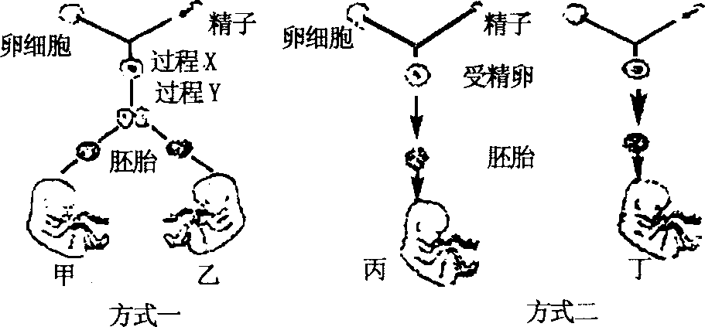
现有一对夫妻，其中妻子是血友病患者，丈夫表现正常。妻子怀孕后经B超检测是双胞胎。回答下列问题：
(1)方式一中过程Y产生的两个子细胞能各自独立发育成甲、乙两个小孩，说明了早期胚胎细胞具有很强的 。
(2)如果此双胞胎与方式一相符，胎儿甲是男性，则胎儿乙的表现型为 。
(3)如果此双胞胎是通过方式二形成的，经B超检测发现胎儿丙为女性，则丙患血友病的可能性是 。若丁患血友病，则他的性别是 。若检测发现胎儿丙是一个白化病患者，则丁是白化病同时又是血友病患者的概率是 。
(4)若乙长大后，发现由其产生的精子中染色体数目异常，其原因可能是在 时期的细胞分裂过程异常而引起的。
(5)若乙的两个肾脏丧失了功能，最好取的其中一个肾，原因是两人的 完全一致。
(6)已知甲为六指(常染色体显性遗传病)的纯合体患者，结婚之前已通过外科手术将多余的手指切除，且他的婚配对象是正常指，则其子女是否患六指症? ；说明原因 。
[解题思路]从图中可知方式一是同卵双胞胎，方式二是异卵双胞胎，甲和乙的遗传物质相同，因此在性别表现、其他性状表现也应相同，而丙和丁来自两个不同的受精卵，其遗传物质不同，因此性别以及其他性状表现不一定相同。
[解答](1)全能性(2)男性血友病 (3)o男性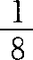(4)减数第一次分裂后期、减数第二次分裂后期(5)甲HLA(组织相容性抗原) (6)是 手术切除不能改变其遗传物质2．现有一性染色体为XXY的男孩。①若男孩色觉正常，其母色盲，其父正常；②若男孩色觉正常，其父色盲，其母正常；③若男孩色盲，其父正常，其母色盲。则①②③中此染色体变异分别发生在什么生殖细胞中
A．精子、卵细胞、不确定B精子、不确定、卵细胞 C．卵细胞、精子、不确定 D．精子、不确定、精子
[解题思路]①母亲色盲，必传给儿子色盲基因，但儿子正常，可推知产生此男孩的精子基因型为XBy。②母亲基因型为X^{B}X^{B}或X^{B}X^{b}，父亲基因型为X^{b}y，男孩色觉正常，其产生原因可能是基因型为X^{B}X^{B}或X^{B}X^{b}的异常卵细胞与含Y染色体的正常精子结合而成；也可能是含xB的正常卵细胞与含X^{b}y的异常精子结合而成。③男孩色盲，其基因型为X^{B}X^{b}Y，父亲正常，母亲色盲，则其致病基因必全来自母亲，即一个含X^{b}X^{b}的异常卵细胞与一个含Y染色体的正常精子结合而成。
[解答]B
规律总结
解题时要注意把握以下两种情况：一、若在减数分裂间期DNA复制时出现差错，则会导致基因突变，通过配子进而遗传给后代，导致一些疾病的发生：二、如果在减数分裂过程中染色体的分配出现差错，会导致染色体变异，受精所得后代一般也会出现异常，如21号三体症等。上述两种情况近年来考查的频率较高，在平时的练习中应引起足够的重视。
考点高分解题综合训练
1 关于生物的生殖和发育，下列说法正确的是
A．蚕豆种子中与卵生动物受精卵中的卵黄功能相似的结构是由顶细胞发育而来
B _在生殖细胞的形成过程中，从精原细胞到精子，经历了一个完整的细胞周期
C．酵母菌进行出芽生殖时．导致子代个体之间差异的可能原因是基因突变、基因重组和染色体变异
D．利用稻种出芽长成秧苗的过程属于无性生殖
l_A解析：卵黄是提供受精卵发育所需要的营养物质，蚕豆中储藏营养物质的结构是子叶，由受精卵分裂后产生的顶细胞发育而来。从精原细胞到精子的减数分裂过程不是连续分裂；酵母菌出芽生殖没有发生基因重组、稻种出芽长成秧苗属种子的萌发。
2 下列与有性生殖有关的是
①玉米自交产生后代②两种玉米杂交产生后代③用玉米花药进行离体培养产生新植株 ④“多利”羊的产生⑤“番茄马铃薯”杂种植株的培育 ⑥蜂王产卵发育为雄蜂⑦柳树扦插 ⑧取草莓芽尖组织培养成草莓苗⑨体细胞杂交产生新个体⑩黄豆发芽长成幼苗11蒜瓣发芽长成蒜幼苗 ⑥蕨类的孢子萌发成幼苗
A．①②⑤⑨⑩⑥ B①②⑩ C．③④⑥⑦⑧ D．①②③⑤⑥⑨⑩
2．D解析：配子是有性生殖细胞，由配子直接发育为新个体的生殖属有性生殖中的单性生殖，如③⑥；体细胞杂交子代获得了双亲的遗传性，属有性生殖范畴，如⑤⑨；黄豆是种子，由种子繁殖后代属典型的有性生殖；蒜瓣是大蒜的“芽”，属营养器官，由其长成植株属无性生殖中的营养生殖。④⑦⑧⑩⑩均属无性生殖。
3 某一生物有四对同源染色体，假设一个精原细胞产生的正常精细胞和异常精细胞的个数比为1：1。则该精原细胞在产生精细胞的过程中，最有可能出现的是
A．一个初级精母细胞在分裂后期有一对姐妹染色单体移向了同一极
B-个次级精母细胞在分裂后期有一对姐妹染色单体移向了同一极
C．两个次级精母细胞在分裂后期有一对姐妹染色单体移向了同一极
D．两个初级精母细胞在分裂后期有一对姐妹染色单体移向了同一极
3．B解析：一个精原细胞通过减数分裂产生四个精细胞，若一个精原细胞产生的正常精细胞和异常精细胞的个数比为2：2—1：1，则在减数分裂第二次分裂时一个次级精母细胞在分裂后期有一对姐妹染色单体移向了同一极是最有可能出现的。
4在细胞正常分裂的情况下，雄性果蝇精巢中一定含有两个Y染色体的是
A．减数第一次分裂的初级精母细胞
B．有丝分裂中期的精原细胞
C．减数第二次分裂的次级精母细胞
D．有丝分裂后期的精原细胞
4．D解析：有丝分裂后期，由于着丝点一分为二，姐妹染色单体分开，一定含有两个Y染色体。
5 下图表示某杂合高等动物个体的四个细胞，下列叙述中不正确的是
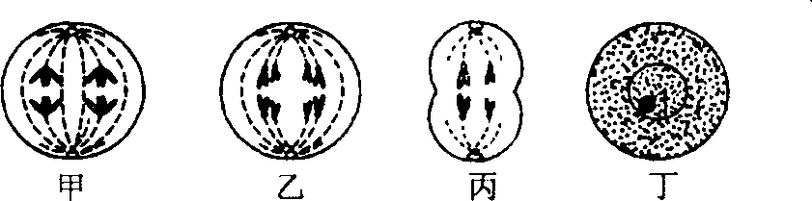
A．正在发生等位基因分离的是图甲所示的细胞
B．同时存在这四种细胞的器官可以是精巢
C．具有同源染色体的只有图甲所示的细胞
D．在进化历程中，图甲所示的细胞分裂方式使进化速度大大加快
5．C解析：先确定该动物体内染色体数为4，甲图为减I后期(有同源染色体且分离)，乙图为有丝分裂后期，丁图为间期，丙图处于减Ⅱ的后期。
6 右图是某高等生物细胞局部结构模式图。请分析回答：
(1)一般可认为该图细胞处在 时期，图中有 个染色体组。如果1代表Y染色体，则形成该细胞的场所是 。该生物细胞中，染色体数最多有 条。
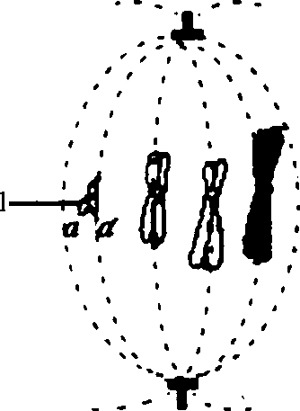

(2)该生物的同化作用类型是 。
(3)如果a上某位点有基因B，a′上相应位点的基因是b，发生这种变化的原因是 。
(4)要鉴定图中1的主要成分，理论上选用的鉴定试剂是 。
6．(1)减数第二次分裂中期1睾丸16 (2)异养型 (3)基因突变(4)双缩脲、二苯胺
解析：根据有中心体的高等生物是动物细胞。图中无同源染色体，确定为减Ⅱ后期，确定体细胞中有8个染色体，有丝分裂后期为最多16个。
考点小资料
生物学前沿技术——克隆
生物学领域中，克隆有分子、细胞和个体三种水平。分子克隆，即DNA进行自我复制所得到的大量完全相同的DNA片段群体。细胞克隆，是指由一个细胞不通过有性繁殖，自己不断分裂形成的纯细胞系，所形成的一大群细胞的基因型都相同，叫做一个无性繁殖系，即为克隆。个体克隆，是指基因型完全相同的两个或更多的个体组成的群体，如利用多个胡萝卜、体细胞培养成基因型相同的胡萝卜群体，即为克隆。“多利”羊培育成功说明高度分化的动物体细胞核，仍保持全能性。克隆技术，用于繁殖优良家畜、抢救濒危物种、保护生物多样性和治疗人类遗传病等方面。

